МІНІСТЕРСТВО ОСВІТИ І НАУКИ УКРАЇНИ
ХАРКІВСКИЙ НАЦІОНАЛЬНИЙ ЕКОНОМІЧНИЙ УНІВЕРСИТЕТ
ІМЕНИ СЕМЕНА КУЗНЕЦЯ

ЗВІТ
о виконанні лабораторної роботи №4
з дисципліни «Захист інформації»
за темою «Особистий цифровий підпис»

Виконав:
Студент 4 курсу
групи 6.04.122.010.22.2
факультету ІТ
Гранатюк Олександр

Перевірив:
Професор кафедри
кібербезпеки та ІТ
Тютюнник В. В.

Харків – 2025
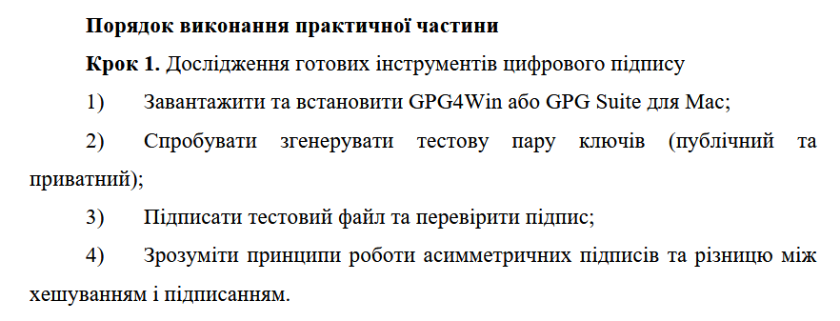
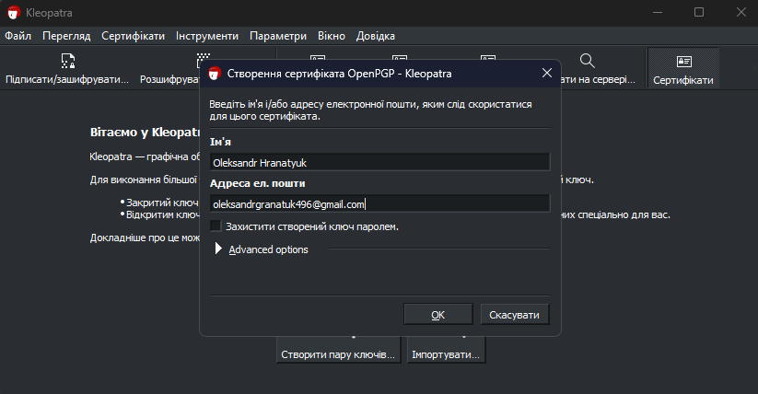
Рис. 1 Створення пари ключів

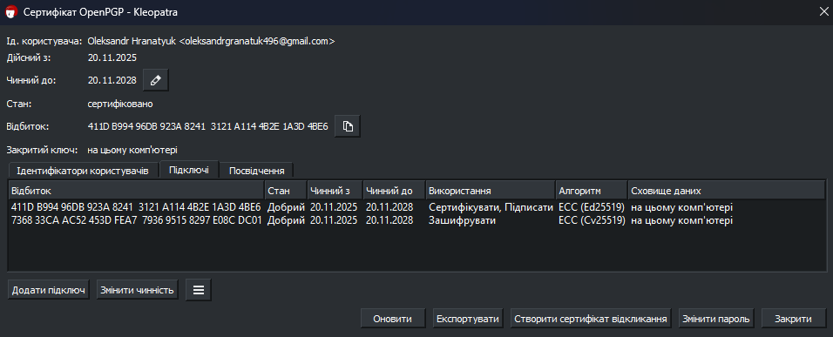
Рис. 2 Створена пара ключів

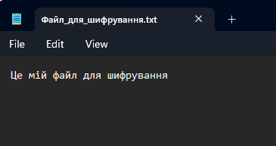
Рис. 3 Створений файл для тестування шифрування

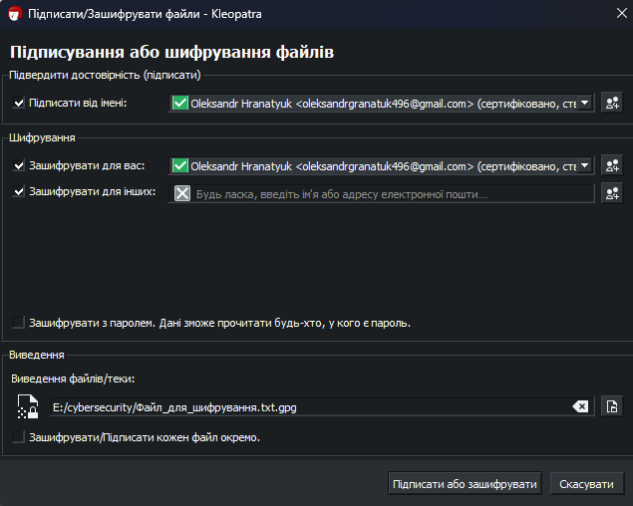
Рис. 4 Підписаний та зашифрований тестовий файл

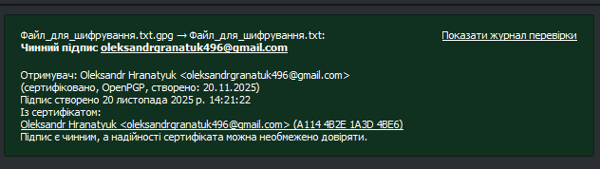
Рис. 5 Перевірка підпису

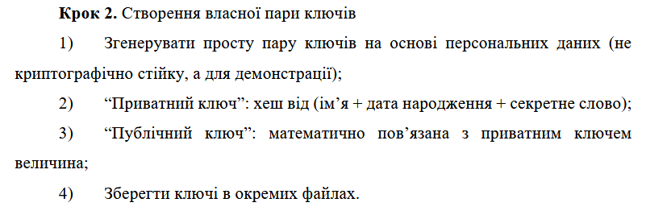

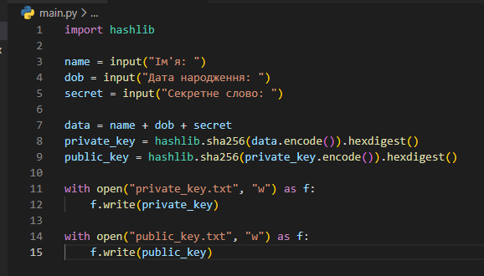
Рис. 6 Файл для виконання

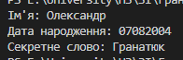
Рис. 7 Введення даних для генерації

Рис. 8 Згенеровані ключі в різних файлах
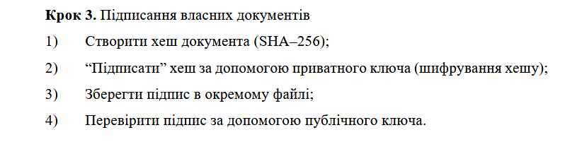

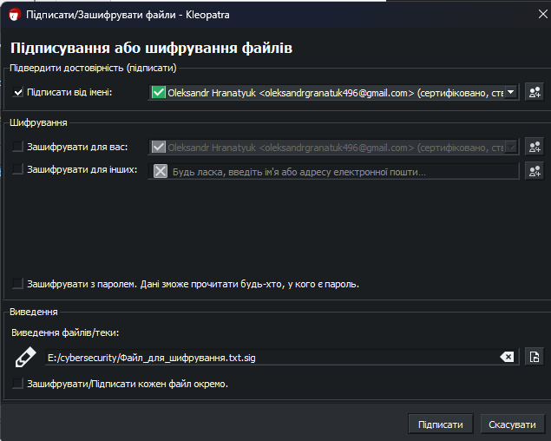
Рис. 9 Підписання створеного раніше файлу

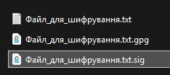
Рис. 10 Створений файл .sig
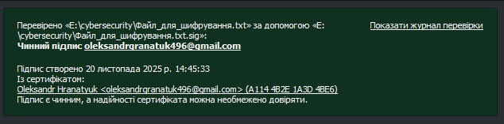
Рис. 11 Перевірка підпису

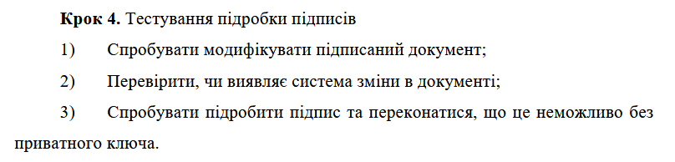

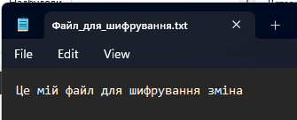
Рис. 12 Редагування оригінального файлу

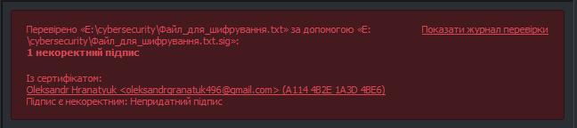
Рис. 13 Некоректний підпис після редагування
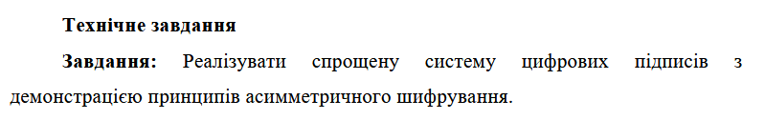
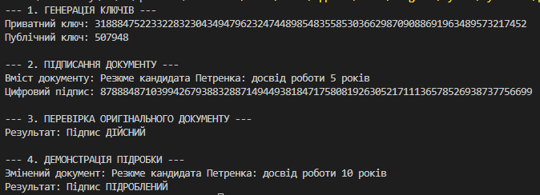
Рис. 14 Виконання програми

Посилання на GitHub: cybersecurity/l4 at main · oleksandrgranatuk/cybersecurity
Висновок: в ході лабораторної роботи було створено власну систему цифрових підписів для забезпечення автентичності та цілісності документів

